Carta de Patrocinio

Yo, Manuel José Ossandón Irarrázabal, Senador de la República, otorgo mi apoyo y patrocinio a la Iniciativa Juvenil de Ley de Identidad de Origen Biológico para nuestro país, propuesta del equipo Rendicinos DELIBERA # 17, Equipo del Colegio Universitario Antonio Rendic de Antofagasta , conforme a nuestra participación en el Torneo Delibera 2017, organizado por la Biblioteca del Congreso Nacional.
Lo anterior en virtud de su aporte y compromiso con una problemática fundamental y deuda que tenemos como país, con miles de casos de personas víctimas de apropiación, robo de recién nacidos, tráfico de menores y personas que fueron dadas por muertas. Chilenos que buscan hoy su origen biológico, a quienes se les debe garantizar la entrega de información, y compromiso con sus procesos de búsqueda. Identidad de Origen Biológica un derecho impostergable.
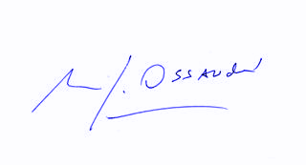
Manuel José Ossandón I.
Senador

Valparaíso, Mayo de 2017.

